Глухих Иван Михайлович Герой Советского Союза, полковник - командир, штурман 271-го истребительного авиационного полка (274-я истребительная авиационная дивизия, 1-й истребительный авиационный корпус, 3-я воздушная армия, Калининский фронт).
Родился 12 (25) сентября 1916 года в деревне Куликово Макушинской волости Курганского уезда Тобольской губернии (ныне в черте села Обутковское Макушинского района Курганской области), в семье крестьянина. Русский.
Окончил четыре класса неполной средней сельской школы в селе Макушино. В 1932 году окончил 7 классов в г. Магнитогорске.
В 1932-1933годах – работал секретарем отдела найма конторы «Востокококс» в городе Магнитогорск (ныне Челябинская область), в 1933-1934 – трактористом машинно-тракторной станции в селе Обутковское, в марте-июле 1934 – секретарем строительной конторы зерносовхоза «Пионер» в селе Макушино. Вскоре послали учиться в советско-партийную школу. Окончив её, получил назначение библиотекарем. Когда приехал с Челябкопей представитель горнопромышленного училища для набора учащихся, райком комсомола рекомендовал Ивана Глухих. С 1934 по 1935 гг. учился в Копейском горнопромышленном училище (ныне СГПТУ-34 Челябинской обсласти), в группе токарей. Был старостой. Выпускные экзамены сдал на «отлично». После окончания учёбы работал токарем в паровозном депо, техническим секретарём Копейского горкома комсомола. В сентябре 1935 года по путевке Копейского горкома комсомола был направлен в Оренбургскую военную школу летчиков и летчиков-наблюдателей, которую окончил в 1937 году.
В Красной Армии с сентября 1935 года. В 1937 году окончил Оренбургскую военную авиационную школу летчиков и летчиков-наблюдателей. Служил в ВВС лётчиком и командиром звена отдельной истребительской авиаэскадрильи и заместителем командира авиаэскадрильи истребительного авиаполка (Ленинградский и Северо-Кавказский военные округа).
Участник похода Советских войск в Восточную Польшу (Западную Белоруссию) в 1939 году и Советско-финляндской войны 1939—1940 годов в должности помощника командира звена 49-го истребительного авиационного полка. Совершил 77 боевых вылетов на истребителе И-16. За бои в период Советско - Финляндской войны был удостоен первой боевой награды. 20 мая 1940 года был награждён орденом Красной Звезды.
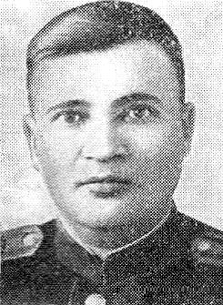
У истоков его лётного мастерства стоял такой замечательный учитель как Александр Константинович Горовец.
С 1941 года член ВКП(б), (c 1952 года — КПСС).
К началу Великой Отечественной войны Иван Глухих был уже опытным военным лётчиком.
С октября 1941 года старший лейтенант И. М. Глухих в действующей армии. С октября 1941 –по июнь 1943 служил в составе 271-го истребительного авиационного полка заместителем командира и командиром авиаэскадрильи, штурманом 271-го (с марта 1943 года – 64-го гвардейского), базировавшегося под Ростовом-на-Дону. Здесь он вступил в свой первый бой в этой войне и сбил первый вражеский бомбардировщик Ju-87. А вскоре прославился как мастер лобовых атак, которые не выдерживали даже опытные немецкие пилоты.
Своим боевым опытом командир эскадрильи щедро делился с лётным составом. Каждый воздушный бой, все положительные моменты и недостатки обязательно разбирались в коллективе. На таких разборках Иван Глухих старался проанализировать все тактические приёмы и хитрости противника, противопоставить им свою наступательную тактику. Особое внимание он уделял наблюдению каждым лётчиком за ходом боя, использованию радиосвязи, взаимной выручке, надёжному прикрытию штурмовой и бомбардировочной авиации, ведению воздушного боя парой и чёткому взаимодействию пар в бою. Ежедневная, упорная учёба лётного состава сказалась на результатах. В самый тяжёлый период войны, в боях 1941 года эскадрилья Ивана Глухих сбила 21 самолёт противника и сожгла на аэродромах 12 вражеских машин. Потери эскадрильи составили 3 экипажа. На личном счету командира к концу года было 6 сбитых вражеских самолётов. О высокой технике ведения каждого воздушного боя эскадрильей под его командованием убедительно говорится в наградном листе:
"Штурмовая и бомбардировочная авиация, прикрытая лётчиками эскадрильи капитана Глухих, всегда действовала уверенно и возвращалась без потерь. Никакое численное превосходство противника не могло заставить его питомцев выйти из боя или проиграть его. Ярким примером может служить воздушный бой 16 января 1942 года: 5 самолётов ЛаГГ-3 под командованием капитана Глухих прикрывали боевые действия 10 штурмовиков. Около самой цели на "Илы" неожиданно набросились 12 истребителей противника. Группа истребителей капитана Глухих немедленно вступила в бой, отогнала стервятников, сковала их боем, чем дала возможность штурмовикам выполнить задачу без потерь. В ожесточённой короткой схватке было сбито 2 "Мессершмитта". Остальные, прикрываясь облаками, спаслись бегством. В этом бою у самолёта Глухих были совершенно разбиты руль поворота и руль глубины. Несмотря на такие серьёзные повреждения, он сумел привести свой самолёт на аэродром".
...В конце декабря 1942 года, подтянув свежие силы и совершив перегруппировку войск, противник возобновил контрнаступление на Великие Луки (Каменинский фронт). В воздухе шли непрерывные ожесточённые бои.
29 декабря группа из десяти истребителей Як-7Б под командованием комэска 271-го ИАП капитана И. М. Глухих вылетела на сопровождение восьми штурмовиков Ил-2. В районе цели наши истребители заметили группу из 20-ти немецких бомбардировщиков под прикрытием восьми истребителей, приближавшихся к полю боя с целью бомбардирования боевых порядков советских войск. В задачу истребителей прикрытия борьба с бомбардировщиками противника не входила. Но Глухих, оценив ситуацию, пошёл на сознательный риск. Капитан Глухих по радио приказал четвертке непосредственного прикрытия обеспечить боевую работу штурмовиков, а сам во главе шестерки истребителей набросился на гитлеровских стервятников. Несмотря на их численное превосходство, наши летчики сбили 3 бомбардировщика и один истребитель. Напуганные решительной атакой "Яков", вражеские бомбовозы сбросили свой груз куда попало и повернули на свою территорию. Но уйти удалось не всем: 2 вражеских самолёта чадящими факелами рухнули на землю. Ни истребители, ни штурмовики потерь не понесли. В этот же день
семь истребителей под командованием капитана Глухих во время прикрытия наших наземных войск встретили 10 бомбардировщиков противника под прикрытием шести истребителей. В короткой схватке были сбиты четыре немецких самолета. И.М.Глухих - мастер лобовых атак. На практике, в бою, он доказал всему летному составу авиаполка преимущество в маневренности по горизонтали и вертикали советского истребителя ЯК-7 перед немецкими МЕ-109ф. Так мужественно, храбро сражался Иван Глухих с немецко-фашистскими захватчиками, сбив в воздушных боях и уничтожив на земле 25 фашистских самолетов.
Исключительно широкого диапазона была военная работа Ивана Глухих. К февралю 1943 года он совершил 141 боевой вылет, в их числе: 18 - на штурмовку войск противника, 55 - на прикрытие штурмовой и бомбардировочной авиации, 46 - на прикрытие наземных войск, 20 - на разведку войск противника, 2 - на штурмовку вражеских аэродромов. Во время выполнения этих заданий участвовал в 38 воздушных боях и сбил 14 самолётов противника (10 лично и 4 в группе с товарищами), ещё 11 самолётов разных типов уничтожил на аэродромах. И лучшей характеристикой отважному воину может послужить высказывание командира 271-го истребительного авиаполка майора Морозова: "Иван Михайлович Глухих беззаветно предан социалистической Родине, человек не жалеет сил и жизни за её освобождение. Он бесстрашный воздушный боец, мастер лобовых атак, отличный командир и воспитатель".
За образцовое выполнение боевых заданий командования, мужество, отвагу и геройство, проявленные в борьбе с немецко - фашистскими захватчиками, Указом Президиума Верховного Совета СССР от 1 мая 1943 года капитан Глухих Иван Михайлович удостоен звания Героя Советского Союза с вручением ордена Ленина и медали "Золотая Звезда".
Радость награждения усиливалась сознанием того, что в этот же день Героями Советского Союза стали его боевые товарищи Пётр Михайлович Вострухин, с которым в паре Иван Глухих летал около года, командиры эскадрилий полка Павел Игнатьевич Муравьёв и Виктор Яковлевич Хасин. Они занимались такой же военной работой, что и их командир, и сбили к тому времени 44 самолёта.
В июле 1943 года Ивана Михайловича как опытнейшего лётчика назначили инспектором по технике пилотирования в 323-ю истребительную авиационную дивизию, а через 3 месяца командование решило, что его боевой опыт, блестящую технику управления самолётом, надо использовать более полно. Он был отозван из действующей армии и направлен в качестве старшего лётчика - испытателя новых боевых машин на авиационные заводы страны.
К тому времени Гвардии майор И. М. Глухих выполнил около 300 успешных боевых вылетов на истребителях ЛаГГ-3, Як-7Б и Як-9, провёл более 40 воздушных боёв, в воздушных боях сбил 16 самолётов противника. [ М. Ю. Быков в своих исследованиях указывает на 11 личных и 4 групповые победы лётчика. ]
Воевал на Южном, Калининском, Северо-Западном, Брянском и Западном фронтах. Участвовал в Ростовских оборонительной и наступательной, Барвенково-Лозовской, Демянской и Орловской операциях, в боях за Сталинград и под Демьянском.
С октября 1943 года по январь 1956 года работал лётчиком - испытателем новых боевых машин. Летал на всех типах поршневых и реактивных истребителей. Одним из первых освоил реактивный бомбардировщик Ил-28. За испытания самолётов был награждён орденом Отечественной войны I степени.
О том, как он работал в этой должности, красноречиво свидетельствует аттестация на представление его к воинскому званию полковника, составленная военным представителем одного из авиазаводов в сентябре 1951 года:
"Герой Советского Союза подполковник Глухих Иван Михайлович служит в системе военных приёмов с октября 1943 года. Будучи старшим лётчиком - испытателем военного представительства на заводе № 30 показал себя дисциплинированным, требовательным, политически развитым офицером. Является ветераном советской реактивной авиации. Летал на всех типах современных, в том числе и реактивных истребителях. При внедрении в серию реактивного бомбардировщика освоил одним из первых лётчиков - испытателей этот самолёт. Хорошо знает материальную часть и грамотно эксплуатирует её в воздухе. Правильно анализирует встречающиеся дефекты и даёт обоснованные заключения о качестве принимаемой продукции для частей ВВС Советской Армии. За высокую лётную квалификацию допущен к высотным испытательным полётам в сложных метеоусловиях, с пробиванием сплошной облачности при высоте нижней кромки 300 метров и видимости 4 км".
В 1944 году Ивана Михайловича отозвали на учебу в военную академию. Но учиться не пришлось. Поручили испытывать самолеты.
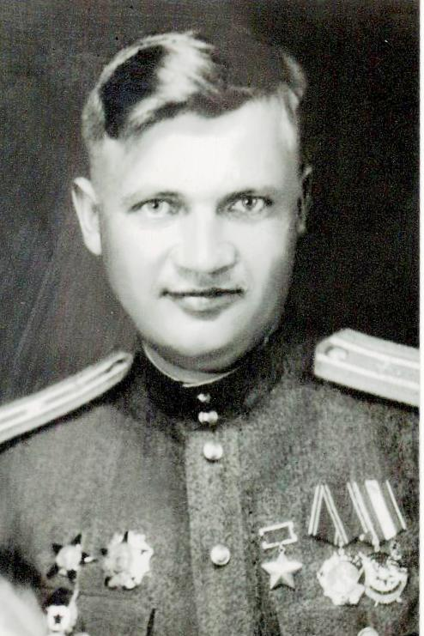
За двенадцать лет летчик-испытатель Глухих дал многим боевым самолетам Яковлева, Илюшина, Микояна путевку в серийное производство. Это была трудная и опасная работа.
С большой гордостью Иван Михайлович вспоминал о том, что на этой работе он всегда чувствовал поддержку своих друзей, таких известных лётчиков - испытателей, как дважды Героя Советского Союза Георгия Михайловича Паршина, погибшего при испытании самолёта в 1956 году, Героев Советского Союза Сергея Николаевича Анохина, Фёдора Ивановича Бурцева, знаменитого в авиационных кругах Марка Лазаревича Галлая. Ответственная и опасная работа сблизила их, взаимно обогащала.
Более 12 лет полковник И. М. Глухих пробыл на испытательной работе.
Только в январе 1956 года по состоянию здоровья оставил её. Но авиации не изменил и ещё почти четверть века работал авиадиспетчером на военных заводах страны. Последнее место его службы - Московский вертолётный завод имени М. Л. Миля.
Иван Михайлович Глухих всегда с любовью вспоминал о Копейске: «Ведь Урал - моя родина. В Копейске прошли моя молодость, самые трудные юношеские годы. Копейский комсомол дал мне путевку в большую жизнь».
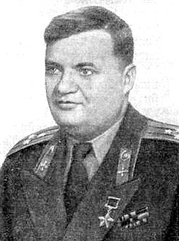
С октября 1943-по июнь 1946 – лётчик-испытатель военной приёмки авиазавода №82 (город Тушино, ныне в черте Москвы); испытывал серийные истребители Як-7 и Як-9У. 18 августа 1945 года за испытания самолётов был награждён орденом Отечественной войны 1-й степени.
С июня 1946- по июль 1947 – лётчик-испытатель военной приёмки авиазавода №153 (город Новосибирск); испытывал серийные истребители Як-9В и Як-9П.
С июля 1947- по октябрь 1949 – лётчик-испытатель военной приёмки авиазавода №31 (город Тбилиси); испытывал серийные реактивные истребители Як-15, Як-17 и Як-23.
С октября 1949- по апрель 1950 – лётчик-испытатель военной приёмки авиазавода №381 (город Москва); испытывал серийные реактивные истребители МиГ-15.
В апреле-августе 1950 – лётчик-испытатель военной приёмки авиазавода №135 (город Харьков); испытывал серийные учебно-тренировочные истребители МиГ-15УТИ.
С августа 1950- по ноябрь 1955 годов – лётчик-испытатель военной приёмки авиазавода №30 (город Москва); испытывал серийные реактивные бомбардировщики Ил-28.
С ноября 1955 года полковник И.М.Глухих – в запасе.
В 1959-1961 годах работал инженером на одном из оборонных предприятий в Москве*, с 1963 года – авиадиспетчером на Московском вертолётном заводе имени М.Л.Миля. Жил в Москве. Умер 8 мая 1990 года. Похоронен на Троекуровском кладбище в Москве (участок 2).

Награды
- За мужество и героизм, проявленные в боях, капитану Глухих Ивану Михайловичу 1 мая 1943 года присвоено звание Героя Советского Союза с вручением ордена Ленина и медали «Золотая Звезда» (№ 929).
- Орден Красного Знамени (23.02.1942).
- Орден Александра Невского (7.03.1943).
- Два ордена Отечественной войны 1-й степени (18.08.1945; 11.03.1985).
- Два ордена Красной Звезды (20.05.1940; 15.11.1950).
- Медаль «За боевые заслуги» (6.11.1945),
- 6 медалей.
Полковник (1953г.)

Память
- Бюст Героя установлен в городе Копейск Челябинской области на Аллее Героев.
- На здании копейского городского военкомата установлена мемориальная доска.
Источники

Воробьёв В.П., Ефимов Н.В. Герои Советского Союза: справ. – С.-Петербург, 2010.
Герои Советского Союза: краткий биогр. слов. Т.1. – Москва,1987.
Личное дело
Московский некрополь Героев. Том 1. М., 2011.

БОЕВЫЕ ПУТИ

15-ый ИАП
17-ый ИАП
18-ый ГИАП
28-ой ГИАП
21-ый ИАП
523-ий ИАП
821-ый ИАП
Нормандия - Неман
6-ой ГШАП
593-ий ШАП
683-ий ШАП
811-ый ШАП
826-ой ШАП
6-ой ДБАП
11-ый ОРАП
335-я ШАД
Список всех известных побед Гвардии майора И. М. Глухих:
( Из книги М. Ю. Быкова - "Победы сталинских соколов". Издательство "ЯУЗА - ЭКСМО", 2008 год. )
№  п / п | Д а т а | Сбитые  самолёты | Место воздушного боя  ( одержанной победы ) | Свои  самолёты
1 | 07.10.1941 г. | 2 Ме-109 ( в группе - 2 / 6 ) | аэродром Поляковка | ЛаГГ-3, Як-1,  Як-7, Як-9.
2 | 19.10.1941 г. | 1 Ме-109 | сев - вост. ст. Морская | ЛаГГ-3, Як-1,  Як-7, Як-9.
3 | 22.10.1941 г. | 1 Ме-109 | Чалтырь | ЛаГГ-3, Як-1,  Як-7, Як-9.
4 | 23.10.1941 г. | 1 Ме-109 | Хопры - Мокрый Чалтырь | ЛаГГ-3, Як-1,  Як-7, Як-9.
5 | 30.10.1941 г. | 1 Ме-109 | Мокрый Чалтырь | ЛаГГ-3, Як-1,  Як-7, Як-9.
6 | 03.11.1941 г. | 1 Ме-109 | ст. Синявка | ЛаГГ-3, Як-1,  Як-7, Як-9.
7 | 16.01.1942 г. | 1 Ме-109 | юж. Куйбышево | ЛаГГ-3, Як-1,  Як-7, Як-9.
8 | 29.12.1942 г. | 1 Hs-126 | р-н Великих Лук | ЛаГГ-3, Як-1,  Як-7, Як-9.
9 | 29.12.1942 г. | 1 Ju-87 | р-н Великих Лук | ЛаГГ-3, Як-1,  Як-7, Як-9.
10 | 30.12.1942 г. | 1 Ме-109 | Конушки | ЛаГГ-3, Як-1,  Як-7, Як-9.
11 | 30.12.1942 г. | 1 Ме-109 ( в паре - 1 / 2 ) | Конушки | ЛаГГ-3, Як-1,  Як-7, Як-9.
12 | 06.01.1943 г. | 1 Ju-87 | зап. ст. Чернозём | ЛаГГ-3, Як-1,  Як-7, Як-9.
13 | 15.01.1943 г. | 1 Ме-109 | Болотово | ЛаГГ-3, Як-1,  Як-7, Як-9.
14 | 14.03.1943 г. | 1 Ме-109 ( в группе - 1 / 6 ) | зап. Кобылкино | ЛаГГ-3, Як-1,  Як-7, Як-9.
Всего сбитых самолётов - 11 + 4; боевых вылетов - более 150; воздушных боёв - более 40.

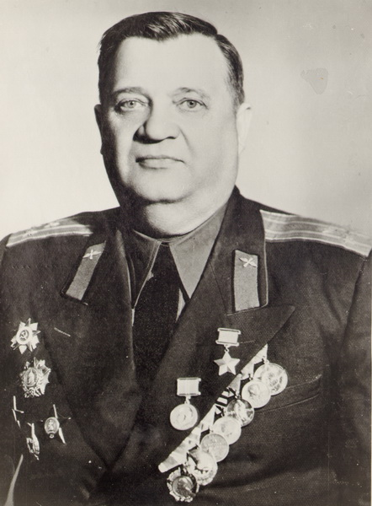

Список воздушных побед
^{** — групповые победы.}
№ п/п | Дата победы | Тип сбитого самолёта | Место победы
** (в группе - 2/6) | 07.10.1941 | 2 Ме-109 | аэродром Поляковка
1 | 19.10.1941 | Ме-109 | сев - вост. ст. Морская
2 | 22.10.1941 | Ме-109 | Чалтырь
3 | 23.10.1941 | Ме-109 | Хопры - Мокрый Чалтырь
4 | 30.10.1941 | Ме-109 | Мокрый Чалтырь
5 | 03.11.1941 | Ме-109 | ст. Синявка
6 | 16.01.1942 | Ме-109 | юж. Куйбышево
7 | 29.12.1942 | Hs 126 | р-н Великих Лук
8 | 29.12.1942 | Ju 87 | р-н Великих Лук
9 | 30.12.1942 | Ме-109 | Конушки
** (в паре - 1/2) | 30.12.1942 | Ме-109 | Конушки
10 | 06.01.1943 | Ju 87 | зап. ст. Чернозём
11 | 15.01.1943 | Ме-109 | Болотово
** (в группе - 1/6) | 14.03.1943 | Ме-109 | зап. Кобылкино
13 | 03.10.1943 | Ме-109 | юж. Бородаевка

Всего воздушных побед: 11+4
боевых вылетов — 141
воздушных боёв — 38

